INDICAÇÃO nº 2370/2019

Súmula: Solicita providências do Executivo, junto a Secretaria de Esportes e Lazer, na pessoa de seu Secretário, Sr. Claudio Dutra Barros para que seja realizada a execução de obras de adequação da academia ao ar livre e playground da praça localizada na Rua Dalva de Oliveira, nº 20, Jardim Itacolomy.

INDICO à Mesa, na forma regimental vigente, seja oficiado ao Excelentíssimo Senhor Igor Soares Ebert, Prefeito Municipal, para que determine através da Secretaria de Esportes e Lazer, na pessoa de seu Secretário, Sr. Claudio Dutra Barros para que seja realizada a execução de obras de adequação da academia ao ar livre e playground da praça localizada na Rua Dalva de Oliveira, nº 20, Jardim Itacolomy.

Justificativa

Senhor Presidente,
Nobres Vereadores,
Nobres Vereadoras,

Trata-se de uma solicitação verbal de vários moradores, pois, atualmente a Praça, encontra-se no total abandono, tendo em vista a precária situação de preservação que se encontra a mesma, conforme demonstramos nas fotos presentes no documento.

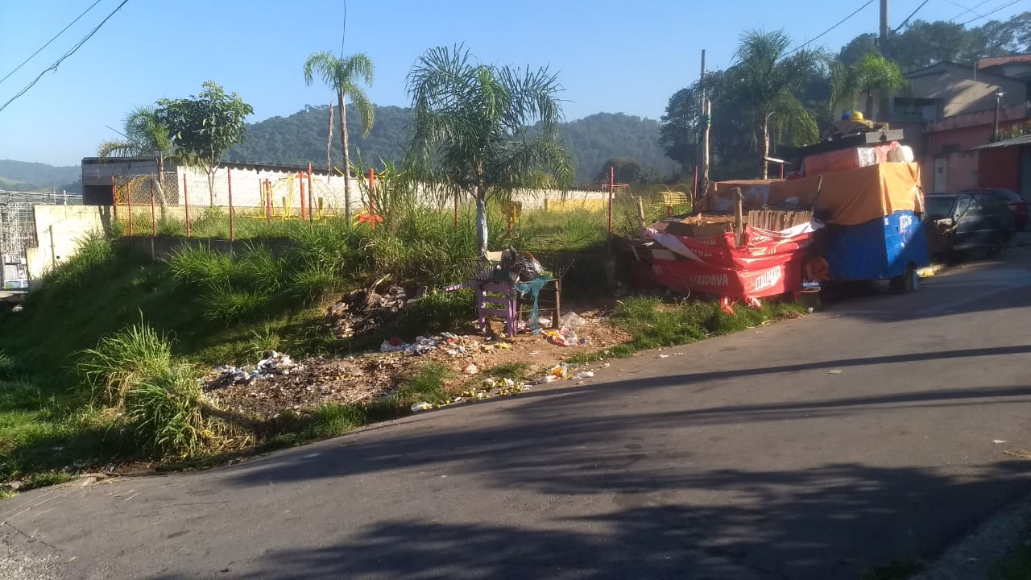
Assim sendo, e no intuito de atender as reivindicações que nos chegam, diariamente, visando amenizar os problemas existentes, no local.

A solicitação se faz necessária e urgente, pois a praça supracitada está repleta de lixo e vegetação excessiva, o que pode ocasionar focos de doenças, como as transmitidas pelo mosquito Aedes aegypti, além de baratas, ratos, animais peçonhentos e problemas de locomoção dos transeuntes. Diversas são as reclamações dos moradores da localidade, referente aos problemas causados por tal situação.

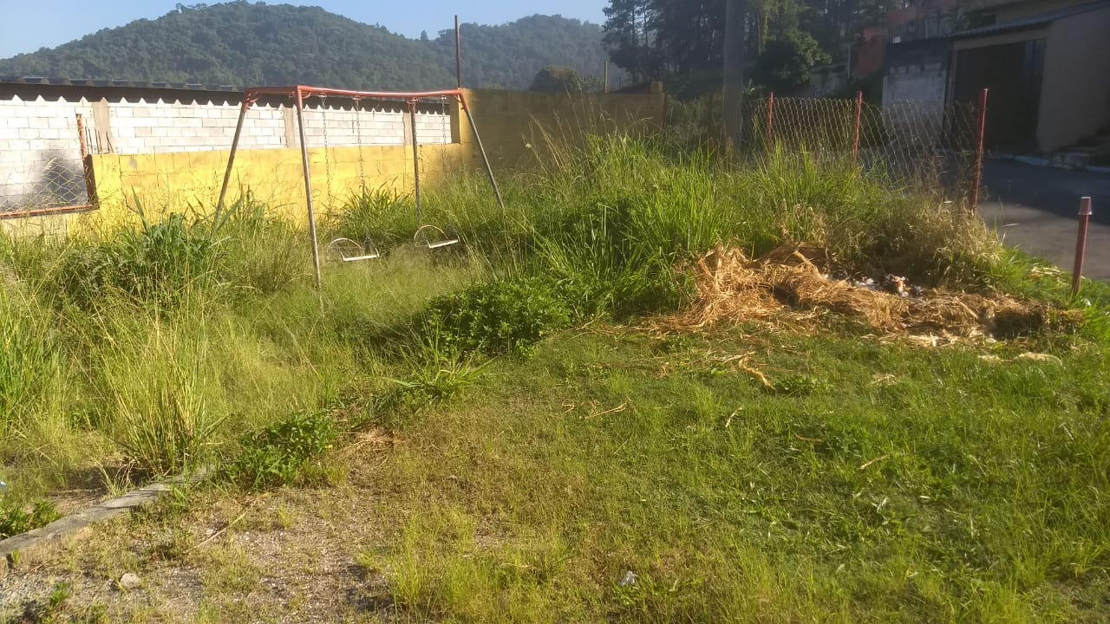
Isto posto, aguardo o atendimento desta demanda para que o bem-estar dos moradores seja reestabelecido, não só com a comodidade dos mesmos, mas também, com segurança e saúde.

Sala das Sessões Bemvindo Moreira Nery, 14 de agosto de 2019.

